Министерство образования и науки РФ
Государственное образовательное учреждение высшего профессионального образования "Московский государственный гуманитарный университет имени М. А. Шолохова"
Методические рекомендации но внедрению тестирования в образовательный процесс МГГ У им. М.А. Шолохова

к.п.н., доцент кафедры
психолого-педагогического образования
МГГУ им. М.А. Шолохова
Молчанова А.В.
Москва-2010

Методические рекомендации по внедрению тестирования в образовательный процесс МГГУ им. М.А. Шолохова

Введение
Интернет-тестирование учебных достижений студентов является одним из элементов системы оценки качества образования. Система интернет-тестирования - универсальный инструмент определения уровня обученности студентов на всех этапах образовательного процесса, в том числе для оценки уровня остаточных знаний.
Внедрение системы оценки качества образования - одна из основных задач в сфере реформирования и модернизации современного образования.
Помимо уровня знаний с помощью интернет-теста можно оценить структуру знаний, то есть установить наличие последовательности в усвоенных обучающимися знаниях, отсутствие пробелов. Интернет-тест обладает способностью сравнивать индивидуальный уровень знания каждого студента с некими эталонами, уровень знания отражается в тестовом балле испытуемого. Индивидуальные результаты интернет-тестирования можно сравнить с результатами других студентов этой же группы и проранжировать их, можно сравнить результаты тестирования нескольких групп и т.д.
Методические рекомендации для проведения тестирования, внедрение единой системы тестирования, позволяют оптимизировать образовательный процесс и контроль качества подготовки бакалавров и специалистов.
Методические рекомендации помогут готовить студентов к проведению интернет-тестирования с сохранением возможности для кафедры выбора тестовых заданий и совершенствования технологии, отражающих специфику и возможности кафедры. Интернет-тестирование - лишь один из способов оценки качества подготовки студентов МГГУ им. М.А. Шолохова. Интернет-тестирование не заменяет, а дополняет другие формы диагностики, контроля и оценки уровня обученности, традиционно применяющиеся в МГГУ им. М.А. Шолохова.
Методические рекомендации призваны способствовать:
- формированию культуры тестирования в системе оценки качества обученности студентов;
- повышению объективности процессов и результатов оценки учебных достижений студентов;
- созданию необходимых предпосылок и условий для совершенствования содержания и структуры образовательного процесса;
- повышению уровня квалификации преподавателей, непосредственно разрабатывающих и применяющих тестовые материалы.

- Основные понятия и определения
Тестирование - (в теории) метод выявления и оценки уровня учебных достижений обучающихся, осуществляемый посредствам стандартизированных материалов - тестовых заданий; (на практике) технологический процесс, реализуемый в форме алгоритмически упорядоченного взаимодействия студента с системой тестовых заданий и завершающийся оцениванием результатов.
Тестовое задание (ТЗ) - варьирующаяся по элементам содержания и по трудности единица контрольного материала, сформулированная в утвердительной форме предложения с неизвестным. Подстановка правильного ответа вместо неизвестного компонента превращает задание в истинное высказывание, подстановка неправильного ответа приводит к образованию ложного высказывания, что свидетельствует о незнании студентом данного учебного материала.
Трудность ТЗ - количество мыслительных операций и характер логических связей между ними, характеризующих продолжительность поиска и нахождения верного решения.
Тест - система заданий, возрастающей трудности, специфической формы, позволяющая качественно и эффективно определить уровень и оценить структуру подготовленности тестируемого.
Контролирующий тест - тест, выступающий в качестве метода или способа измерения уровня и структуры знаний обучающихся.
Банк тестовых заданий (БТЗ) - логически упорядоченный набор тестовых заданий, позволяющих генерировать множество тестов.
Спецификация теста - система характеристик теста, отражающая его содержание и структуру.

- Базовые требования к интернет-тестам
- Необходимость соответствия требованиям ГОС и учебной программы дисциплины.
- Необходимость соответствия количества ТЗ в банках объему разделов и тем учебных дисциплин изучаемых в рамках курса.
- Необходимость обновления и пополнения БТЗ с целью сохранения надежности и отражения изменений в теории и практике учебных дисциплин.
- Количество заданий в БТЗ должно превышать длину формируемого на его основе теста.
- Интернет-тест должен сопровождаться спецификацией с информацией о содержательной части.
- Содержание ТЗ должно отражать знания, умения, навыки, которые необходимо проверить.
- Содержание каждого ТЗ должно охватывать какую-либо одну смысловую единицу, то есть должно оценивать что-то одно.
- Наличие ТЗ различной тестовой формы.
- Ориентация ТЗ на получение однозначного заключения.
- Формулировка содержания ТЗ в виде свернутых кратких суждений. Рекомендуемое количество слов в задании не более 15. В тексте не должно быть преднамеренных подсказок и сленга, а также оценочных суждений автора ТЗ. Формулировка ТЗ должна быть в повествовательной форме (не в форме вопроса). По возможности, текст ТЗ не должен содержать сложноподчиненные конструкции, повелительного наклонения ("выберите", "укажите" и т.д.). Специфический признак (ключевое слово) выносится в начало ТЗ. Не рекомендуется начинать ТЗ с предлога, союза, частицы.
- Среднее время заключения студента на ТЗ не должно превышать 1,5 мин. Общее время на решение теста - не более 1,5 часов.
- Соблюдение единого стиля оформления ТЗ, входящих в один тест.

- Структура интернет-теста
Основными структурными компонентами теста являются:
1 .Спецификация теста
- Инструкция для тестируемых
- Основной текст
Название интернет-теста отражает тип теста – контролирующий и название учебной дисциплины. Для контролирующих тестов основной целью является проверка (контроль) усвоенных обучающимися знаний и навыков по конкретной учебной дисциплине.
Целью текущего контроля является проверка знаний и навыков по одной или нескольким темам учебной дисциплины, по одному разделу.
Целью итогового контроля является проверка знаний и навыков по всей учебной дисциплине в целом. Целью может быть проверка уровня остаточных знаний по дисциплине.
Интернет-тест отражает содержание учебной дисциплины и соответствует содержанию ГОС и содержанию программы учебной дисциплины.
В этом разделе спецификации перечисляются:
- основные дидактические единицы учебной дисциплины;
- основные темы дидактической единицы;
- численное соотношение разделов или тем учебной дисциплины, представленных в тесте;
- номера заданий по каждой теме.
Полнота отражения материала учебной дисциплины особенно важна для интернет-тестов, контролирующих уровень остаточных знаний. Чем полнее интернет-тест, тем точнее оценка уровня знаний испытуемых. Интернет-тест отражает все ключевые аспекты учебной дисциплины при соблюдении правильных пропорций.
Интернет-тест включает в себя только базовую часть, содержание которой соответствует содержанию ГОС.
- Алгоритм формирования теста.
В интернет-тестировании используется алгоритм случайной последовательности, в котором порядок следования тестовых заданий изменяется у каждого тестируемого.
5. Рекомендации для преподавателей и студентов.
1. Полезно ознакомить студентов, в первую очередь младших курсов, с характером вопросов, включаемых в тест.
2. Преподавателю при анализе результатов тестирования рекомендовать обращать внимание студентов на ошибки и пробелы в изучаемом материале.
3. При подготовке к тестированию учитывать имеющийся у студентов положительный опыт работы с тестами и пояснять причины неудач, особенно у студентов первого и второго курсов.
4. Обязательно информировать студентов о влиянии их собственного эмоционального состояния на результаты тестирования. Учить студентов анализировать свое состояние и регулировать эмоции.
5. Утвердить студентов в мысли, что знание материала и уверенность в знаниях являются оптимальными факторами управления эмоциями, способом «снятия» тревожности и успеха в работе.
6. Подготовка к интернет-тестированию по «Педагогике»
Основными целями и задачами контроля знаний по педагогике студентов различных специальностей являются определение уровня остаточных знаний по общей педагогике, введению в специальность, теории обучения, теории и методики воспитания, истории педагогики и образования, социальной педагогике, педагогическим технологиям и психолого-педагогическому практикуму, управлению образовательными системами и нормативно-правовому обеспечению образования, в соответствие с Гостом.

Для тестирования предлагается 48заданий. Время тестирования – 96 минут.
Следует уделить особое внимание изучению следующих вопросов по указанным дидактическим единицам.

Структура дисциплины «Педагогика» | Содержание дидактической  единицы (темы заданий) | Порог освоения дидактической единицы
1. Введение в педагогическую деятельность | - Профессионально-личностное становление и развитие педагога.  - Особенности профессиональной деятельности учителя на современном этапе.  - Общая характеристика педагогической профессии.  - Требования к личности учителя и его профессиональной компетентности. | 4 вопроса
2. Общие основы педагогики | Основные факторы развития личности.  - Педагогика как область гуманитарного, антропологического, философского знания.  - Методы и логика педагогического исследования.  - Методология педагогической науки.  - Педагогика как наука, ее структура и категориальный аппарат.  - Связь педагогики с другими науками.  - Воспитание как общественное явление и педагогический процесс.  - Философские принципы воспитания и образования. | 8 вопросов
3. Теория обучения | Типология образовательных учреждений.  - Методы и средства обучения.  - Сущность, движущие силы, противоречия и логика образовательного процесса.  - Современные модели организации обучения. Формы организации обучения.  - Содержание образования как фундамент базовой культуры личности.  - Инновационные образовательные процессы. | 6 вопросов
4. Теория и методика воспитания | Основные направления деятельности классного руководителя.  - Коллектив как объект и субъект воспитания.  - Понятие о воспитательных системах.  - Закономерности и принципы воспитания  - Система форм и методов воспитания  - Сущность воспитания, движущие силы, логика воспитательного процесса. Национальное своеобразие воспитания. | 6 вопросов
5. История педагогики и образования | Воспитание в первобытном обществе. Воспитательно-образовательная практика и педагогическая мысль в древних цивилизациях и античном мире.  - Развитие образования и педагогической мысли в России.  - Воспитание, образование и педагогическая мысль в истории культуры Средневековья, Возрождения.  - История педагогики и образования как область научного знания.  - История педагогики и образования в Новейшее время. Ведущие тенденции современного развития мирового образовательного процесса.  - Воспитание, образование и педагогическая мысль в эпоху Нового времени. | 6 вопросов
6. Социальная педагогика | - Принципы, содержание и методика социального воспитания.  - Семья как институт социализации.  - Факторы социализации.  - Социализация как контекст социального воспитания. | 4 вопроса
7. Педагогические технологии и психолого-педагогический практикум | Проектирование и процесс решения педагогических задач.  - Общая характеристика, особенности педагогических технологий.  - Педагогические ситуации, педагогические задачи.  - Понятие педагогической технологии.  - Конструирование различных форм педагогической деятельности.  - Моделирование педагогических ситуаций. | 6 вопросов
8. Управление образовательными системами | Школа как педагогическая система и объект управления. Повышение квалификации и аттестация работников школы.  - Понятие управления и педагогического менеджмента.  - Государственно-общественная система управления образованием.  - Основные функции и принципы управления педагогическими системами. | 4 вопроса
9. Нормативно-правовое обеспечение образования | Права ребенка и формы его правовой защиты в законодательстве Российской Федерации  - Нормативно-правовые и организационные основы деятельности образовательных учреждений  - Особенности правового обеспечения профессиональной педагогической деятельности  - Законодательство, регулирующее отношения в области образования. Нормативно-правовое обеспечение модернизации педагогического образования в Российской Федерации. | 4 вопроса
7. Правила оценки тестовых заданий и теста.
За выполнение каждого тестового задания испытуемому выставляются баллы. Указывается тип используемой шкалы оценивания.
За правильный ответ по каждому заданию выставляется один балл, за не правильный — ноль. В соответствии с порядковой шкалой оценивается каждая дидактическая единица теста и анализируется результат ее освоения. В интернет-тестировании используются задания с выбором нескольких верных ответов, задания на установление правильной последовательности, задания на установление соответствия. В соответствии с оценочной шкалой за каждое правильно выполненное задание дается один балл, ноль — за полностью неверный ответ.
Общая сумма баллов за все правильные ответы составляет наивысший балл, например 48 баллов. Устанавливается также диапазон баллов, которые необходимо набрать для того, чтобы получить отличную, хорошую, удовлетворительную или неудовлетворительную оценки.
В процентном соотношении оценки (по пятибалльной системе) рекомендуется выставлять в следующих диапазонах:
"2"- менее 50% "3"- 50%-65% "4"- 65%-85% "5"-85%-100%
8. Критерии перевода тестовых баллов в 4-х балльную шкалу оценок
Всего 48 тестовых заданий. Одно тестовое задание – 1 балл.
«Неудовлетворительно» | 24 тестовых заданий (до 50% баллов)
«Удовлетворительно» | 25-38 тестовых заданий (от 51% до 79% баллов)
«Хорошо» | 39-45 тестовых заданий (от 80% до 94% баллов)
«Отлично» | 46-48 тестовых заданий (от 95% до 100% баллов)

Дидактическая единица считается освоенной, если выполнено 50% и более заданий из данной дидактической единицы.

Инструкция для тестируемых является обязательной составной частью теста. Она должна быть короткой, понятной и общей для всех испытуемых. Инструкция даёт разъяснения, как необходимо отвечать на задания теста. В инструкции сообщается время, в течение которого студентам необходимо выполнить тест.
9. Требования к формам ТЗ
ТЗ может быть представлено в одной из стандартизованных форм:
- Закрытой (с выбором одного или нескольких заключений)
- На установление правильной последовательности
- На установление соответствия
Выбор формы ТЗ зависит от того, какой вид знаний следует проверить. Так, для оценки фактологических знаний (знаний конкретных фактов, названий, имён, дат, понятий) использованы тестовые задания закрытой формы. Ассоциативных знаний (знаний о взаимосвязи определений и фактов, авторов и их теорий, сущности и явления, о соотношении между различными предметами, законами, датами) - заданий на установление соответствия. Процессуальных знаний (знаний правильной последовательности различных действий, процессов) - заданий на определение правильной последовательности.
Форма предъявления ТЗ влияет на его уровень трудности. Самые легкие - задания закрытого типа с единичным выбором, так как направлены на воспроизведение имеющихся знаний. Самая трудная форма ТЗ - на упорядочение и на соответствие.
Тестовое задание закрытой формы
1. Если к заданиям даются готовые ответы на выбор (обычно один правильный и остальные неправильные), то такие задания называются заданиями с выбором одного правильного ответа или с единичным выбором. При использовании этой формы руководствуемся правилом: в каждом задании с выбором одного правильного ответа правильный ответ присутствует.
2. Бывают задания с выбором нескольких правильных ответов или с множественным выбором. Подобная форма заданий не допускает наличия в общем перечне ответов следующих вариантов: «все ответы верны» или «нет правильного ответа».
Тестовые задания на установление правильной последовательности
Такое задание состоит из однородных элементов некоторой группы и четкой формулировки критерия упорядочения этих элементов.
Задание начинается со слова: "Последовательность..."
Тестовые задания на установление соответствия
Такое задание состоит из двух групп элементов и четкой формулировки критерия выбора соответствия между ними.
Соответствие устанавливается по принципу 1:1 (одному элементу первой группы соответствует только один элемент второй группы).
Задание начинается со слова: "Соответствие..." Номера и буквы используются как идентификаторы (метки) элементов.

10.Анализ результатов тестирования
Для анализа и оценки уровня подготовки студентов по дисциплине и качества преподавания результаты тестирования представляются в унифицированной форме.
Унифицированная форма позволяет сравнить результаты тестирования разных групп студентов у разных преподавателей, сравнить показатели освоения дисциплины студентами данной программы с другими программами. Проследить изменения уровня освоения дисциплины в динамике за определенный временной период. Оперативно выявить общие тенденции в качестве освоения дисциплины и принять управленческие решения как на уровне кафедры и факультета, так и на уровне вуза в целом.
Результаты тестирования обсуждаются на заседании кафедры и Совете факультета. Содержательный анализ результатов тестирования сдается на кафедру.

- Рекомендуемая литература
- Аванесов B.C. Композиция тестовых заданий. Учебная книга. 3 изд. доп./ В.С.Аванесов.- М.: Центр тестирования, 2002.
- Артамонова М.В., Киринюк А.А., Назарова И.Б., Тягунова Т.Н. Методические рекомендации по реализации требований к программно-дидактическим тестовым материалам в процессе внедрения системы тестирования учебных достижений студентов в вузе/ М.В.Артамонова, А.А.Киринюк, И.Б.Назарова, Т.Н Тягунова.- М., 2006.
3. Васильев В.И., Киринюк А.А., Тягунова Т.Н. Требования к программно- дидактическим тестовым материалам и технологиям компьютерного тестирования/ В.И.Васильев, А.А.Киринюк, Т.Н. Тягунова. - М.: МГУП, 2005.
5. Гулидов И.Н.., Шатун А.Ы. Методика конструирования тестов/ И.Н.Тулидов, А.П. Шатун. - М., Форум - ИНФРА - М., 2003.
6. Красильникова В.А. Подготовка заданий для компьютерного тестирования.
Методические рекомендации/ В.А.Красильникова. - Оренбург: ИГЖ ОГУ, 2004. -3 1с;
7. Майоров А.Н. Теория и практика создания тестов для системы образования. (Как выбирать, создавать и использовать тесты для целей образования)/ А.Н. Майоров. - М., 2000.
8. Терентьева Л.В., Тягунова Т.Н. Введение в разработку банков программно-
дидактических тестовых заданий. Руководство/ Л.В.Терентьева, Т.Н. Тягунова. - М.: МГУП, 2005.

Приложение 1
Примеры тестовых заданий
1. Задание закрытой формы с единичным выбором:
Процесс устранения отрицательных свойств личности и замещение их на положительные называется:
- перевоспитанием
- адаптацией
- социализацией
- реабилитацией
2. Задание закрытой формы с множественным выбором:
Классный руководитель имеет право:
- использовать семью для наказания ребенка
- контролировать посещаемость занятий учениками его класса
- определять программы индивидуальной работы с детьми
- использовать оценку для наказания ребенка

3. Задание на установление соответствия:
Установите соответствие между принципами управления педагогическими системами и их признаками:
- Целостность А) Предполагает учет новейших научных
достижений в управлении
- Оптимальность Б) Указывает на необходимость поиска
вариантов действий, приводящих к
желаемому результату
- Научность В) Отражает внутреннее единство
компонентов управления деятельности

Приложение 2
Пример тезауруса по курсу "Педагогика" (пример, 48 вопросов)

ДЕ | Структура дисциплины «Педагогика» | Содержание дидактической  единицы (темы заданий) | Задание | Варианты ответов
1. | Введение в педагогическую деятельность | - Требования к личности учителя и его профессиональной компетентности. | В содержание практической готовности педагога к профессиональной деятельности входят умения…  К педагогическим способностям относятся…  Профессиональная направленность | - Организаторские  - Коммуникативные  - Двигательные  - Скоростные  - Дидактические  - Двигательные  - Предпринимательские  - Организаторские  - Желание доминировать  - Педагогическое призвание  - Профессиональные намерения и склонности  - Авториторизм вор взаимоотношениях с окружающими
 |  | -Профессионально-личностное становление и развитие педагога | В мотивационно-ценностном отношении к педагогической деятельности проявляется ___ личности учителя  Основой для профессионально-личностного самообразования учителя является…  Процесс вхождения учителя в профессиональную среду, усвоение педагогического опыта и ценностей --- учителя | - Наследственность  - Устойчивость  - Направленность  - Ответственность  - Влияние коллег  - Контроль администрации  - Социализация  - Самопознание  - Самообразованием  - Самовоспитанием  - Профессиональной адаптацией  - Педагогическим развитием
 |  | -Особенности профессиональной деятельности учителя на современном этапе. | Функция профессионально-педагогической деятельности, требующая от учителя научного подхода к педагогическим явлениям, владение умениями эвристического поиска и методами научно-педагогического исследования, называется…  Прогнозируемый результат педагогической деятельности называется…  Учитель, стремящийся к равноправному взаимодействию с воспитанниками и признающий их право на собственное мнение, имеет … стиль педагогической деятельности | - Информационной  - Исследовательской  - Развивающей  - Мобилизационной  - Технологией  - Целью  - Действием  - Процессом  - Конструктивный  - Демократический  - Авторитарный  - Либеральный
 |  | - Общая характеристика педагогической профессии. | Основанием дифференциации педагогических специальностей является…  Уровень обученности и подготовленности к выполнению определенного вида профессиональной деятельности по полученному направлению подготовки или специализации называется | - Специфика объекта и целей педагогической деятельности  - Географическое расположение образовательного учреждения  - Возраст педагога  - Педагогический стаж  - Специальностью  - Конкурентоспособностью  - Профессией  - Квалификацией
2. | Общие основы педагогики | Основные факторы развития личности. | Количественные и качественные изменения, происходящие в организме человека в течение всей его жизни, это …  Субъектом отношений и сознательной деятельности, способной к самопознанию и саморазвитию, наз… | - Адаптация  - Развитие  - Воспитание  - Формирование  - Личностью  - Индивидом  - Индивидуальностью  - Человеком
 |  | - Педагогика как область гуманитарного, философского знания.  антропологического, | Источниками развития педагогики являются…  Целостный педагогический процесс характеризуется.. | - Философские и педагогические труды  - стрессы учителей  - Многовековой опыт и современная практика воспитания  - Виды профессий  - Взаимосвязью воспитания и обучения  - Низким уровнем развития материально-технической базы школы  - Авторитарным стилем педагогического обучения  - Совместной деятельностью педагогов и обучающихся
 |  | - Методы и логика педагогического исследования. | К математическим методам педагогического исследования относятся  Теоретическими методами исследования являются… | - Эксперимент  - Шкалирование  - Ранжирование  - Интервьюирование  - Беседа  - Моделирование  - Анализ  - тестирование
 |  | - Методология педагогической науки. | Общие принципы познания и категориальный строй науки в целом составляют содержание --- уровня методологии  Система знаний об основаниях и структуре педагогической теории, способах добывания знаний о педагогической деятельности, деятельность по получению таких знаний – это… | - Технологического  - экспериментального  - Философского  - Субъективного  - Технологическая методология  - Методика преподавания  - Методология педагогики  - Педагогическая антропология
 |  | - Педагогика как наука, ее структура и категориальный аппарат. | Образование-это целенаправленный процесс воспитания и обучения в интересах…  Технологическая функция педагогики реализуется.. | - Общества и государства  - Человека  - Культуры  - Образовательного учреждения  - Сравнительном анализе образовательных систем разных стран  - Оценке результатов обучения и воспитания  - разработке новых средств, методов, форм обучения  - Теоретическом анализе наследия выдающихся педагогов
 |  | - Связь педагогики с другими науками. | Проблемы обучения и воспитания детей с отклонениями в развитии изучает ____педагогика  В зависимости от отраслей деятельности выделяются… | - Лечебная  - Специальная  - Сравнительная  - Школьная  - Военная педагогика, производственная педагогика  - История педагогики, социология образования  - Дидактика и теория воспитания  - Педагогическая технология, лечебная педагогика
 |  | - Воспитание как общественное явление и педагогический процесс. | Содержание, организация, формы и методы воспитания подчиняются…  Цели воспитания ориентируются на воспитательный…  В основе современных идеалов воспитания лежат….ценности | - Интересам партий  - Возможностям учителя  - Целям  - Желаниям учащихся  - Прием  - План  - Метод  - Идеал  - Коллективные  - Общечеловеческие  - Семейные  - Индивидуальные
 |  | - Философские принципы воспитания и образования. | Понятие педагогическая антропология впервые ввел…  Философской основой вальдорфских школ является  «Самоактуализация человека», «личностный рост», «развивающая помощь»- главные понятия -----педагогики | - Коменский Я.А.  - Макаренко А.С.  - Сократ  - Ушинский К.Д.  - Этика  - Гносеология  - Антропософия  - Аксиология  - Прагматической  - Технократической  - Экзистенциальной  - Гуманистической
3. | Теория обучения | - Типология образовательных учреждений. | Основанием деления школ на государственные, муниципальные и негосударственные является…  Частные образовательные учреждения и учреждения общественных и религиозных организаций относятся к группе …. учреждений | - Организационно-правовая форма  - Реализуемая программа  - Направленность подготовки  - Характер сообщаемых знаний  - Негосударственных  - Муниципальных  - Профильных  - Специальных
 |  | - Методы и средства обучения. | Среди понятий «метод обучения», «прием обучения», «» средство обучения, «учебник» наиболее масштабным является понятие …  Такие методы обучения, как объяснительно-иллюстративный, репродуктивный, исследовательский, проблемного изложения, эвристический, выделяются по | - Средство обучения  - Прием обучения  - Учебник  - Метод обучения  - Характеру познавательной деятельности  - Назначению дидактических средств  - Функциям обучения  - Источникам знаний
 |  | - Сущность, движущие силы, противоречия и логика образовательного процесса. | Формирование действий как внеречевых, а также выполнение ив уме –признаки теории…  Развитие мышления, творческих способностей, сил учащихся является преимуществом -----обучения | - Проблемного обучения  - Поэтапного формирования умственных действий  - Содержательных обобщений  - Оптимизации учебного процесса  - Алгоритмизированного  - Компьютерного  - Объяснительно-иллюстративного  - проблемного
 |  | - Современные модели организации обучения. Формы организации обучения. | К формам организации обучения относятся  К особенностям классно-урочной формы организации обучения относятся  По главной дидактической цели выделяют уроки… | - Урок  - Упражнение  - Экскурсия  - Рассказ  - Взаимное обучение  - Отсутствие систематичности в организации занятий  - Наличие такой единицы занятий, как урок  - Постоянный состав учащихся  - Изучения нового материала  - Семинары  - Свободного общения  - Формирования и совершенствования умений и навыков
 |  | - Содержание образования как фундамент базовой культуры личности. | Учебная программа включает…  ГОС- это федеральный нормативный документ, определяющий… | - Требования к личности учителя  - Продолжительность каникул  - Указание на межпредметные связи  - Тематическое содержание  - Пояснительную записку  - Минимум содержания образовательных программ  - Длительность школьных перемен  - Требования к уровню подготовки учеников  - Максимальный объем учебной нагрузки  - Требования к учителю
 |  | - Инновационные образовательные процессы. | По масштабам вносимых педагогических инноваций выделяют такие типы как…  Примерами модульных изменений являются | - Авторитарные  - Модульные  - Заимствованные  - Системные  - Создание авторской частной школы  - Внедрение преподавания основ экономики в старшем звене  - Внедрение технологии развивающего обучения в начальной школе  - Перестройка образовательного учреждения
4. | Теория и методика воспитания | - Основные направления деятельности классного руководителя. | К формам взаимодействия школы и семьи в целом педагогическом процессе относятся | - Индивидуальные консультации родителей  - Совет школы  - Родительские собрания  - Педагогический совет
 |  | - Коллектив как объект и субъект воспитания. | Структура коллектива может быть определена такими методами исследования, как…  В разработку теории и практики коллектива А.С. Макаренко положил | - Теоретический анализ  - Наблюдение  - Социометрия  - Формирующий эксперимент  - Методику параллельного действия  - Систему перспективных линий  - Постоянный контроль со стороны воспитателя  - Авторитарный стиль управления
 |  | - Понятие о воспитательных системах. | Этап становления воспитательной системы характеризуется…  Гуманистическая воспитательная система характеризуется такими признаками, как… | - Отработкой эффективных педагогических технологий  - Стихийным взаимодействием с окружающей средой  - Единством педагогического изучения учебных коллективов  - Разработкой теоретической концепции  - Отношение к педагогу как главному субъекту системы  - Обеспечение условий для развития индивидуальности ребенка  - Социальная защищенность педагога  - Ориентация на личность ребенка
 |  | - Закономерности и принципы воспитания. | Воспитание учащихся, направленное на формирование знаний, умений и навыков, соответствующих принципам рационального хозяйствования, называется…  Приоритет общечеловеческих ценностей в отношениях учащихся между собой и с педагогами декларирует принцип | - Нравственным  - Гражданским  - Экологическим  - Экономическим  - Гуманизации  - Рефлексии  - Терпимости  - Эмпатии
 |  | - Система форм и методов воспитания | К методам формирования сознания личности относятся  Видами педагогического требования являются… | - Беседа  - Соревнование  - Наблюдение  - Пример  - Намек  - Просьба  - Упражнение  - Наказание
 |  | - Сущность воспитания, движущие силы, логика воспитательного процесса. Национальное своеобразие воспитания. | Процесс самосовершенствования личности, готовность и умение человека изменить в лучшую сторону свои черты и качества называется…  Процесс устранения отрицательных свойств личности и замещение их положительными – это …  Система философских, научных, нравственных взглядов и убеждений человека, отражающих в его сознании картину мира, называется… | - Самообразованием  - Самовоспитанием  - Самопознанием  - Самоконтролем  - Социализация  - Реабилитация  - Перевоспитание  - Адаптация  - Характером  - Мышлением  - Культурой  - Мировоззрением
5. | История педагогики и образования | - Воспитание в первобытном обществе. Воспитательно-образовательная практика и педагогическая мысль в древних цивилизациях и античном мире. | Разновидностями афинских гимнасий (5-6 вв.. до н.э.) являются…  Сократ предложил метод обучения, основанный … | - Академия  - Ликей  - Дом молодежи  - Триумвират  - Использовании наглядных примеров  - Возбуждении у собеседника интереса к обсуждаемой проблеме  - Сообщении ученику готовых знаний  - Беседе учителя с учеником
 |  | - Развитие образования и педагогической мысли в России. | Воспитание в коллективе и трудовое воспитание – это ведущие педагогические идеи  «Педагогическая поэма», «Флаги на башнях»,»Книга для родителей» – это педагогические труды… | - Н.А. Бердяева  - А.С. Макаренко  - В.В. Зеньковскогоъ  - С.И. Гессена  - Н.А. Бердяева  - А.С. Макаренко  - В.В. Зеньковскогоъ  - Н.К. Крупской
 |  | - Воспитание, образование и педагогическая мысль в истории культуры Средневековья, Возрождения. | Установите соответствие между представителями гуманистического направления в педагогической мысли эпохи Возрождения и их произведениями:  - Мишель Монтень  - Франсуа Рабле  - Эразм Роттердамский  Установите принадлежность педагогических идей их авторам  - Сочетание обучения с производственным трудом  - Авторитарное управление воспитанием  - Культуросообразное воспитание | 3)Цецеронианец  1)Опыты  2)Гаргантюа и Пантагрюэль»  2) И.Ф. Гербарт  3) Ф,А.В. Дистерверг  1)Р.Оуэн
 |  | - История педагогики и образования как область научного знания. | Метод сравнения процессов образования и воспитания на примере разных стран – это … метод  Центральной характеристикой культурологического подхода в изучении истории педагогики является | - Эвристический  - Компаративный  - Библиографиче5ский  - Моделирующий  - Педагогическая парадигма  - Историческая формация  - Социокультурная ситуация воспитания и образования  - Развитие личности
 |  | - История педагогики и образования в Новейшее время. Ведущие тенденции современного развития мирового образовательного процесса. | Представителями зарубежной реформаторской педагогики начала 20 века являются… | - К. Гельвеций  - И. Гербарт  - У. Килпатрик  - М.Монтессори
 |  | - Воспитание, образование и педагогическая мысль в эпоху Нового времени. | Классно –урочную систему ввел в практику обучения детей… | - К.Н. Венцель  - Я.А. Коменский  - И.Г. Песталоцци  - Ф.А.В. Дистерверг
6. | Социальная педагогика | - Принципы, содержание и методика социального воспитания. | Одной из задач социального воспитания является….  Создание среды развития личности, способствующей обеспечению единства народной культуры и достижений мировой цивилизации, это принцип ….  социального воспитания  Признание самоценности личности, реализация внутренней и внешней свободы – это принцип ---- социального воспитания | - Разработка методов воспитания  - Организация частных школ  - Регламентация деятельности  - Защита прав ребенка  - Природосообразности  - Открытости  - Культуросообразности  - Вариативности  - Целостности  - Демократизации  - Гуманизма  - Непрерывности
 |  | - Семья как институт социализации | Авторитет подавления, расстояния и чванства» ( по А.юс. Макаренко) характеризует такой стиль семейного воспитания, как…  Элитарный, патриархальный, матриархальный типы семей выделяются по…. | - Авторитарный  - Либеральный  - Демократический  - Отчужденный  - Качеству отношений  - Особенностям главенства в семье  - Составу  - Уровню материальной обеспеченности
 |  | - Факторы социализации. | К микрофакторам социализации относятся…  К мегафакторам социализации относятся | - Общество  - Мир  - Государство  - Семья  - Космос  - Педагогический коллектив  - Семья  - Микросоциум
 |  | - Социализация как контекст социального воспитания. | Люди и учреждения, ответственные за обучение культурным нормам и усвоение социальных ролей, - это--- социализации  Способы вскармливания младенца, родной язык, элементы духовной культуры, стиль и содержание общения в семье относятся к … социализации | - Агенты  - Факторы  - Механизмы  - Объекты  - Средствам  - Механизмам  - Агентам  - Факторам
7. | Педагогические технологии и психолого-педагогический практикум | - Проектирование и процесс решения педагогических задач. | Установите главных целей ми задач обучения на его определенных этапах наз…  Педагогической целью является | - Моделированием  - Целеполаганием  - Проектированием  - Конструированием  - Представление учителя о своей педагогической деятельности  - Идеальная модель ожидаемого результата педагогического процесса  - Основные положения деятельности учителя  - Направления работы учителя
 |  | - Общая характеристика, особенности педагогических технологий | К достоинствам программированного обучения не относится…  К достоинствам репродуктивной технологии обучения не относятся | - Репродуктивный характер усвоения знаний  - Постоянный контроль усвоения  - Индивидуальный темп обучения  - Возможность использования технических средств  - Развитие мышления учащихся  - Эффективное управление деятельностью школьников  - Последовательность в обучении  - Систематизированные знания учащихся
 |  | - Педагогические ситуации, педагогические задачи. | Совокупность объективных и субъективных факторов, сложившихся в данный момент времени, - это педагогическая  (-ие) ……  Постоянно складывающиеся и непрерывно меняющиеся педагогические ситуации составляют… | - Средства  - Закономерности  - Ситуация  - Принципы  - Педагогический процесс  - Дидактическую технологию  - Воспитательную деятельность  - Учебную практику
 |  | - Понятие педагогической технологии. | Установите соотношение между методологическими требованиями, предъявляемыми к педагогическим технологиям, и их сущностными характеристиками:  1) концептуальность  2) системность  - воспроизводимость  Установите соответствие между видами педагогических технологий и их признаками:  - Технология проективной деятельности  - 2) личностно-ориентированные технологии  - Информационно коммуникативные технологии  Установите соответствие между уровнями реализации и педагогическими технологиями, им соответствующими:  - общепедагогический уровень  - частнопедагогический уровень  - локальный уровень | 3) Возможность применения (повторения)другими субъектами  1) Опора на определенную научную концепцию  2) Наличие логики процесса, взаимосвязь всех частей, целостность  1) Ориентированы на овладение способами учебной деятельности  3) Ориентированы на прочное усвоение большого запаса информации и свободное владение ею  2) Ориентированы на развитие личности учащихся, на учет их интересов и потребностей  1) Технология проблемного обучения  3) Технология организации самостоятельной работы  2) Технология аудирования в преподавании иностранного языка
 |  | - Конструирование различных форм педагогической деятельности | План воспитательной работы классного руководителя включает… | - Направление и формы деятельности  - Поурочное планирование  - Оценку результатов деятельности  - Методические рекомендации по разработке мероприятий
 |  | - Моделирование педагогических ситуаций. | Создание педагогом специальных условий для личностного развития ребенка называется…. педагогических ситуаций  Состояние педагогического процесса, в котором есть расхождение между желаемым и реальным – это педагогическая | - Моделированием  - Развитием  - Анализом  - Решением  - Ситуация  - Деятельность  - Концепция  - Задача
8. | Управление образовательными системами | - Школа как педагогическая система и объект управления. Повышение квалификации и аттестация работников школы. | Органом внутришкольного управления, определяющим цели и задачи развития школы, направления учебно-воспитательного процесса, формы и методы его организации, является … совет | - Попечительский  - Педагогический  - Родительский  - ученический
 |  | - Понятие управления и педагогического менеджмента. | Предмет теории управления как отрасли научного знания – это…  Основная цель управления образовательными системами заключается в… | - Методы управления  - Закономерности управленческой деятельности  - Сеть образовательных учреждений  - Педагогический процесс  - Познании объективных закономерностей педагогического процесса  - Выработке педагогических решений  - Анализе состояния педагогических систем  - Эффективном использовании средств для достижения оптимального результата
 |  | - Государственно-общественная система управления образованием. | Законодательный документ, устанавливающий приоритет государственной политики в области образования, стратегию и основные направления его развития, - это…  Главным структурным элементом системы образования являются.. | Устав общеобразовательного учреждения  Закон РФ б образовании  Конституция  Концепция модернизации  образования  - Коллегиальные органы управления  - Школьники  - Образовательные учреждения  - Учебные планы образовательных учреждений
 |  | - Основные функции и принципы управления педагогическими системами. | Установите соответствие между требованиями, предъявляемыми к планам работы школы, и их сущностными характеристиками:  1)целенаправленность  2) комплексность  3) объективность  Установите соответствие между требованиями к внутришкольному контролю и их сущностными характеристиками:  - систематичность  - 2) объективность  - компетентность | 2) Отбор средств, форм, видов деятельности в единстве и взаимосвязи  3) Учет знаний о конкретных условиях и возможностях работы школы  1) Определение целевых установок, общего направления управленческой деятельности  3)Знание учителем предмета контроля, владе5ние его методикой  1)Регулярность проведения контроля, наличие его системы  2)Соответствие оценки результатов контроля требованиям стандартов и соответствующих критериям
9. | Нормативно-правовое обеспечение образования | -Права ребенка и формы его правовой защиты в законодательстве Российской Федерации | Ребенком является лицо в возрасте до --- лет  «Конвенция ООН о правах ребенка» была ратифицирована в России в …году | - 10  - 12  - 18  - 9  - 1817  - 1990  - 1918\  - 1989
 |  | - Нормативно-правовые и организационные основы деятельности образовательных учреждений | Типовое положение об образовательном учреждении в обязательном порядке распространяется на … | - Профессиональные училища  - Колледжи  - Гимназии  - Учреждения дополнительного образования
 |  | - Особенности правового обеспечения профессиональной педагогической деятельности | Квалификационные категории педагогическим и руководящим работникам присваиваются сроком на …  При принятии решения по итогам аттестации учитель имеет право... | - 10 лет  - 3 года  - 1год  - 5 лет  - Лично присутствовать  - Участвовать в дискуссии  - Участвовать в голосовании  - Критиковать аттестационную комиссию
 |  | - Законодательство, регулирующее отношения в области образования | К мерам обеспечения государственных гарантий доступности качественного образования не относится создание правовых и экономических условий для …  Дополнительное образование в соответствие Законом РФ «Об образовании» предполагает…  Законодательство РФ в области образования не включает в себя… | - Всеобщего высшего образования  - Равного доступа всех граждан России к образованию разных уровне  - Бесплатного полного среднего образования в рамках государственного образовательного стандарта  - Получения образования в соответствии с установленными государственными стандартами  - Обеспечение непрерывности повышения квалификации  - Обеспечение реализации непрерывного педагогического образования  - Всестороннее удовлетворение образовательных потребностей граждан и обеспечение непрерывного повышения квалификации  - Углубленное освоение образовательных программ  - Декларацию принципов толерантности  - Нормативные правовые акты субъектов РФ в области образования  - Конституцию РФ  - Закон РФ «Об образовании»

Приложение 3

Пример инструкции для тестируемых

Уважаемые студенты!
Прежде чем приступить к выполнению заданий внимательно ознакомьтесь с инструкцией:
- Отвечая на вопрос с выбором правильного ответа, правильный, на ваш взгляд, ответ (ответы) курсором отметьте правильный кружок.
- В заданиях на правильную последовательность впишите порядковый номер в квадрат.
- Время на выполнение теста - 60 мин.
- За каждый верный ответ Вы получаете 1 балл, за неверный - 0 баллов. Максимальное количество баллов - 48.
Желаем удачи!

Приложение 4

Последовательность действий студентов при выполнении интернет-тестирования

Студенты проходят тестирование в составе учебной группы по утвержденной дисциплине в установленное расписанием время.
Если тестирование проводится в компьютерном классе, то группа студентов должна в обязательном порядке сопровождаться организатором.
Студент должен иметь при себе:
- студенческий билет или зачетную книжку;
- ручку, карандаш, линейку;
- листы для черновиков.
При проведении тестирования студент должен знать, что:
- на экзамен нужно придти заблаговременно;
- вход в кабинет тестирования - по студенческому билету или зачетной книжке;
- место в аудитории студенту определяет организатор;
- каждому студенту для прохождения тестирования по каждой дисциплине выдается отдельный логин/пароль непосредственно в аудитории организатором (при контрольном тестировании);
- тестирование начинается с разрешения организатора;
- полученные для тестирования логин/пароли можно использовать только один раз (при контрольном тестировании);
- сеанс тестирования отдельного студента считается завершенным только после нажатия кнопки «Завершить тестирование»;
- по истечении времени, отведенного на прохождение теста, сеанс тестирования завершается автоматически;
- в случае внештатного прерывания сеанса тестирования (перезагрузка компьютера, сбои в работе сети, отключение электроэнергии и т.п.) студент может продолжить тестирование, повторно введя свой логин/пароль;
- запрещаются разговоры, пересаживания без разрешения организатора, пользование мобильным телефоном;
- вопросы студентов по содержанию экзаменационных материалов к организаторам не допускаются;
- при наличии неисправностей техники необходимо обратиться к организатору или системному администратору;
- соблюдение правил ТБ, чистоты и порядка в аудитории для всех участников ФЭПО строго обязательны.
В кабинете интернет-тестирования студент занимает свое место за компьютером.
студент должен внимательно изучить, прежде чем непосредственно переходить к выполнению теста.
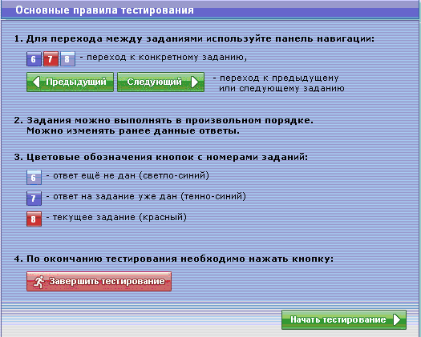
После того как откроется окно тестирования, вводится логин и пароль.
Затем открывается диалоговое окно с заданием.
Следует отметить, что задания можно выполнять в произвольном порядке. Для этого используются кнопки:
− переход к следующему вопросу;
− переход к предыдущему вопросу, что дает возможность изменять ранее данные ответы.
Чтобы перейти к тестированию, нужно нажать кнопку .
После того, как все ответы будут даны, нажимается кнопка .
Как уже было выше сказано, нажатие кнопки выводит на экран окно теста:
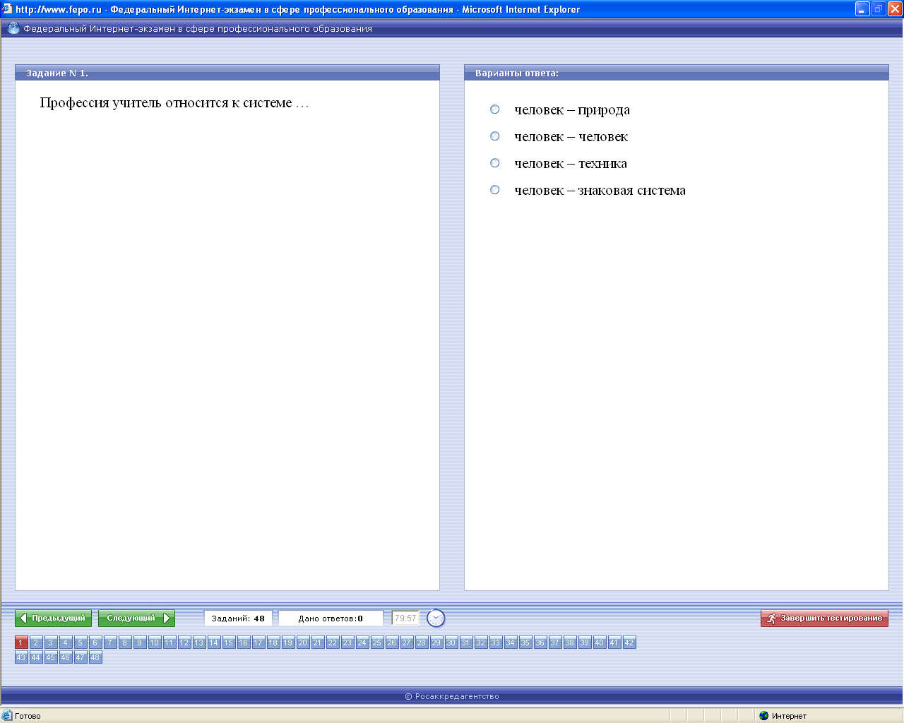
С этого момента начинается отсчет времени, отведенного на выполнение данного теста.
Для одной и той же дисциплины по разным специальностям тест содержит различное количество вопросов и разное время, которое дается на выполнение теста.
Окно тестирования содержит вопрос в левом верхнем углу, варианты ответов в правом верхнем углу:
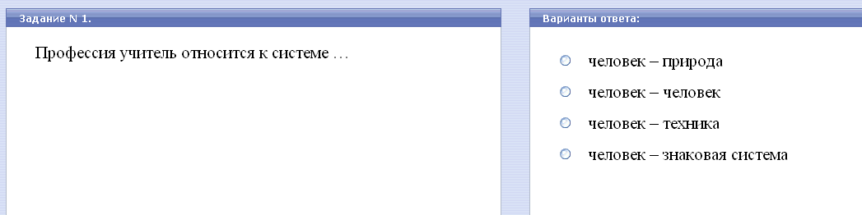

Панель внизу окна
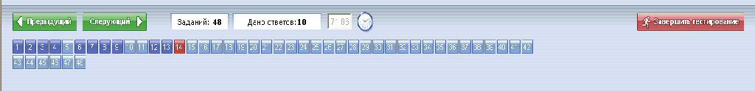
содержит информацию о:
- количестве заданий теста (например, );
- времени отведенном на выполнение теста (например, );
- количестве данных ответов на момент времени, которое показывают часы (например, );
- номерах заданий, которые еще не даны (обозначаются светло-синим цветом), уже даны (темно-синим цветом), текущее задание (красным):
Часы отсчитывают время в обратном порядке, что позволяет студенту контролировать оставшееся время и более рационально его распределить при выполнении оставшихся заданий.
При помощи кнопок и осуществляется переход соответственно к предыдущему и следующему вопросу.
Прежде чем дать ответ на задание теста рекомендуется:
- Сначала прочитать задание;
- Затем постараться самостоятельно ответить на вопрос, не обращая внимания на приведенные варианты ответов;
- Сравнить свой ответ с приведенными вариантами.
Такой порядок ответа на вопрос позволяет избежать угадывания ответов и повышает результативность выполнения теста.
Типы вопросов, встречающихся в тестах.
Задания делятся на 3 типа, перед каждым ответом из предложенного набора стоит один из знаков: ( здесь и далее в скобках показан выбранный вариант), ( ) или ( ).
1) Знак предполагает выбор одного ответа из предложенных.
Пример,
Задание №14 | Варианты ответов
Главным структурным элементом системы образования является... | коллегиальные органы управления  образовательные учреждения  учебные планы образовательных учреждений  школьники

2) Знак предполагает выбор нескольких ответов из предложенных. Пример,
Задание №12 | Варианты ответов
Факторами влияния коллектива на личность является: | численность группы  психологический климат группы  предприимчивость группы  групповое давление
3) Знак предполагает указание последовательности или соответствия.
Первое нажатие левой кнопки мыши приводит к появлению цифры 1 в соответствующем квадратике. Второе нажатие – к появлению цифры 2 и т.д. Для изменения ответа необходимо повторно нажать на квадратик с цифрой 1, после чего последовательность ответов устанавливается заново.

Пример задания на последовательность,
Задание №5 | Варианты ответов
Укажите правильную хронологию событий: | крещение Руси  поход Олега на Киев  разгром половцев в начале XII в.

Пример задания на соответствие:
Задание №22 | Варианты ответов
Укажите правильное соответствие между видами педагогических технологий и их признаками.:  1) технология проективной деятельности  2) личностно-ориентированные технологии  3) информационно-коммуникативные технологии | ВАРИАНТЫ ОТВЕТОВ:  ориентированы на прочное усвоение большого запаса информации и свободное владение ею.  ориентирование на овладение способами учебной деятельности  ориентированы на развитие личности учащихся, на учет их интересов и потребностей

Сеанс тестирования отдельного студента считается завершённым только после нажатия кнопки , которая находится в левом нижнем углу окна. После этого появляется окно,

в котором необходимо подтвердить завершение тестирования, нажатием на клавишу или отменить его, если студент случайно нажал на завершение тестирования (кнопка ).
По истечению времени, отведённого на прохождение теста, сеанс тестирования завершается автоматически.
После прохождения тестирования на экран монитора выводятся результаты тестирования отдельного студента.
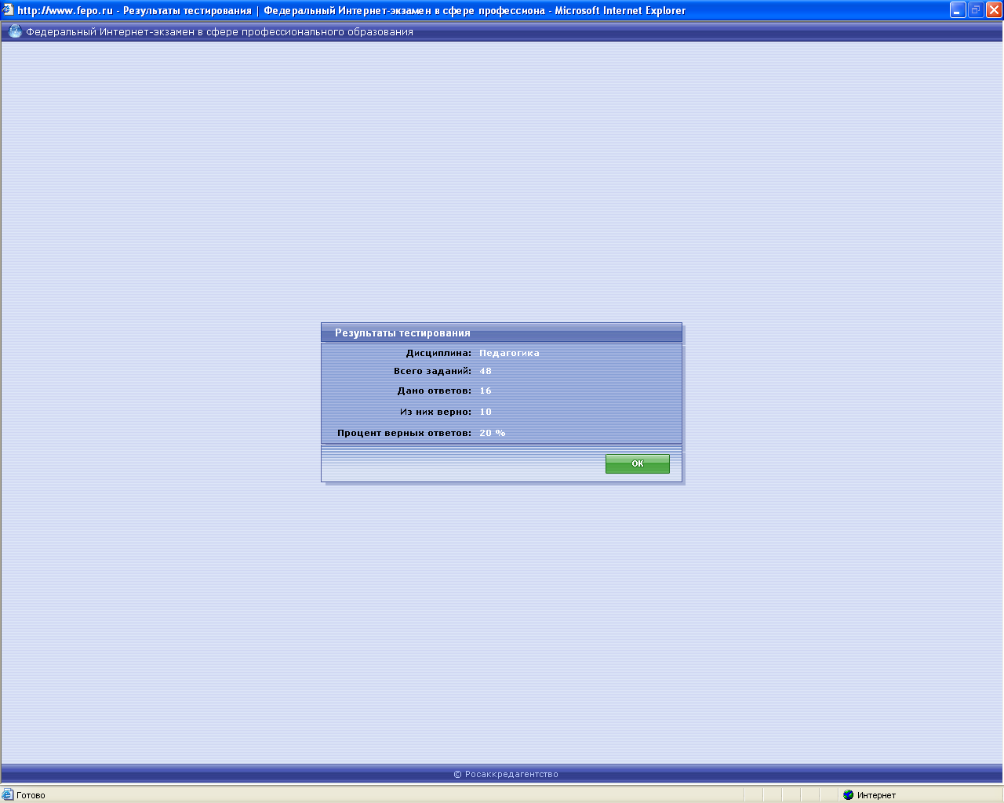

В них указывается:
- название дисциплины, по которой выполнялся тест;
- количество заданий теста;
- количество данных ответов на вопросы теста;
- количество верных ответов;
- количество верно выполненных заданий в процентах.
